Spieglein an der Wand
Teil 2
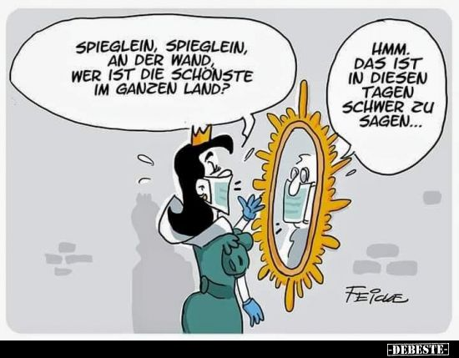

Textfragen beantworten

- Warum wollte Marie nicht so gern in den Spiegel sehen, als sie 16 Jahre alt war?
- Was sagten die Eltern zu ihrem Vorschlag, ihre verkleinern zu lassen?
- Wie viel Prozent der Schönheitsoperationen werden an Menschen unter 25 Jahren Vorgenommen?
- Warum sind die Risiken einer Schönheitsoperationen bei Jugendlichen besonders hoch?
- Warum ist Marie heute froh, dass sie nicht operiert worden ist?
- Wie hat Lena ihre Körper verändert?
- Was denken andere darüber, wie Lena sich schminkt?

Max, Marie and Lena charakterisieren

- Schau dir die folgende Adjektive an und entscheide, welche Max, Marie oder Lena charakterisieren. Einige der Adjektive können bei mehreren Personen angegeben werden.
ehrgeizig, zielbewusst, eitel, naiv, willensstark, risikobereit, narzisstisch, sportlich, zufrieden, unzufrieden, egoistisch, unsicher, extrem.
- Suche einen Partner und präsentiere ihm deine Wahl. Du musst bei jedër Zuordnung eine Begründung dafür angeben. Benutzt dabei diese Redemittel:

Die eigene Meinung sagen | Gleicher Meinung sein | Zweifel ausdrücken
Ich finde/denke/glaube, dass  Ich werde/würde sagen, dass  Ich bin der Meinung, dass  Meiner Meinung nach … | das finde ich auch, weil …  Ich finde auch, dass  Das stimmt schon … | Da bin ich nicht ganz sicher …  Das glaube ich nicht …  Ich glaube nicht das, …
Anderer Meinung sagen |  | Mehr Zweifel ausdrucken
Das sehe ich nicht so, weil …  Ich finde nicht, dass …  Das ist nicht wahr |  | ja, aber  ich finde trotzdem, dass  wie ich früher gesagt habe, …

Mit Zitaten arbeiten

Finde im Text ein Zitat über jeweils Max, Marie und Lena, das die jeweilige Person deiner Meinung nach am besten chaakeristiert.

Das Zitat zeigt, dass ….
Man bekommt hier den EIndruck, dass …
Mit diesem Zitat wird es deutlich, dass …
Dieses Zitat charakterisiert Max/Marie/Lena, weil …

